**小吨位车间配重螺栓拧紧机**

**询价采购文件**

**一、供应商须知**

1、适用范围：

本次采购文件仅适用于本次询价采购公告中的所叙述内容。

2、本次采购供应商必须提供下列资质文件：

营业执照、税务登记证、组织机构代码等资格证明文件（复印件），并加盖公章，如营业执照为三合一证照，只需提供营业执照复印件加盖公章；

3、说明：

（1）无论采购活动中的做法和结果如何，供应商均应自行承担自身所有与本次采购活动有关的全部费用。

（2）无论采购结果如何，采购人均无向供应商解释其成交或未成交原因的义务。

4、响应文件：

请参与采购报价的供应商于2022年2月21日17:00前，将以下文件递交至本次采购活动联系人处，响应文件应包括：

（1）第2点中提及的资质文件；

（2）报价函（包括设备配置、质量保证和售后服务等）；

说明：供应商应当对其提交的响应文件的真实性、合法性承担法律责任。

5、响应文件递交地点：宝鸡市宝福路127号 宝鸡合力叉车有限公司制造研究所

联系人：制造研究所 张晓刚 联系电话：0917-3571292

6、评审结束后，制造研究所将采购结果及成交候选供应商名单进行公示，在公示日内无异议后，与成交供应商签订采购合同。

**二、项目总体要求**

1. 加工对象及内容

加工对象：K 2系列/K系列/H2000系列3~3.8t车体

|  |  |  |  |  |  |
| --- | --- | --- | --- | --- | --- |
| 序号 | 车型 | 螺栓型号 | 数量 | 孔距（mm） | 紧固力矩(N*M) |
| 1 | K2系列3~3.5t | M30×180 | 2 | 100 | 500~600 |
| 2 | K系列3.5t | M30×190 | 2 | 120 | 500~600 |
| 3 | K系列3t | M30×180 | 2 | 120 | 500~600 |
| 4 | 新H2000系列3.5t | M30×180 | 2 | 120 | 500~600 |
| 5 | 新H2000系列3t | M30×180 | 2 | 120 | 500~600 |
| 6 | H2000系列3.5t | M30×190 | 2 | 100 | 500~600 |
| 7 | H2000系列3t | M30×180 | 2 | 100 | 500~600 |
| 8 | K2系列3.8t | M30×180 | 2 | 100 | 500~600 |
| 9 | K系列3.8t | M30×180 | 2 | 120 | 500~600 |

加工内容：自动对K 2系列/K系列/H2000系列3~3.8t车体配重螺栓进行紧固

加工要求：2组螺栓同时自动拧紧，保证螺栓紧固力矩可达到500~600N*M

2、设备使用要求

电压：380V（-10%～10%） 频率：50Hz

环境温度：-15 ℃ ～ +45℃

压缩空气压力：≤0.5Mpa

人员配置：1人

年有效工作时间：251天

日有效工作时间：7.5小时

1. 作业工艺步骤

3.1 操作人员分别将配重及车体转送至配重配研工位

3.2 操作人员配研配重，保证车体两侧与配重间隙均需，左右对称。

3.3 操作人员在配重上安装密封条，将配重吊至车体上安装，配重拧紧机自动拧紧螺栓，合格后标识。

3.4 操作人员将安装后车体转运至下一工位。

3.5循环上述作业过程，完成车体配重配研及安装。

4、 规划与布局

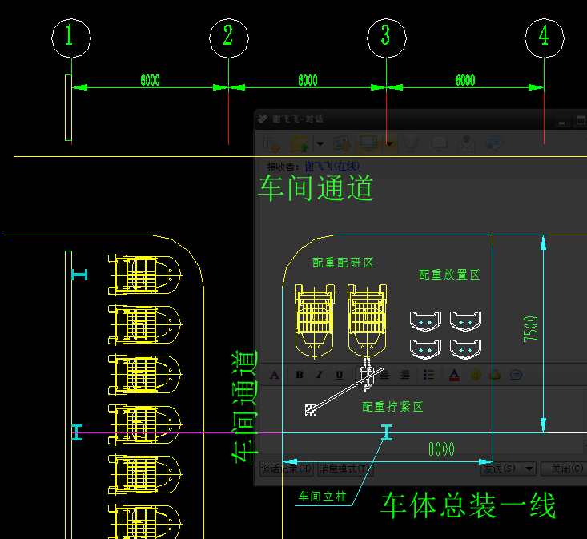

设备位于小吨位车间总装单元车体总装一线西侧线头北侧，具体见规划示意图，图中黄色部分为规划区域（7m×8m）。

**三、技术要求**

1. 配重螺栓拧紧机需包括配重拧紧机悬挂装置、配重拧紧机本体及控制系统。
2. 配重拧紧机悬挂装置采用悬臂回转结构，拧紧机本机可在工作范围内自由移动，操作简单、快捷。
3. 悬臂回转结构可覆盖螺栓安装工位，回转半径不得小于4m。
4. 配重拧紧机通过平衡悬挂装置安装在悬挂结构上。
5. 配重拧紧机悬挂装置具备高度调节功能，配重拧紧机工作高度可进行调节。
6. 配重拧紧机工作方式为双轴同时拧紧，双轴间距可在100mm、120mm两种间距灵活调整。
7. 配重拧紧机具备扭矩、角度上限值、下限值目标值的设定功能及修正功能。
8. 配重拧紧机具备套筒的自动引入（即认帽功能）、自动退出及等待控能。
9. 拧紧机控制系统操作界面为中文，可通过输入工件型号对工作扭矩进行调整。
10. 拧紧机系统具有扭矩值、角度值的实时动态跟踪显示功能及拧紧结果的自动识别、自动报警、故障自动显示功能，拧紧不合格可自动重复拧紧。
11. 拧紧机系统具有扭矩控制、扭矩控制+角度监测、角度控制+扭矩监测、屈服点控制功能及多步、同步、异步、多速控制功能等拧紧
12. 拧紧机系统有拧紧完成信号、合格信号的开关量输出功能
13. 拧紧机系统具有急停保护、各类参数（工艺参数、控制参数及内部参数等）的保护功能，电机及驱动器部件的过载、过流、过压、过速保护功能；

15、拧紧机系统具有系统故障的自诊断及报警功能、零漂的识别和自动补偿、校正功能等；

四、**设备通用技术要求**

1、设备符合项目要求，技术先进，运行连续有效，安全性高，综合能耗低，操作维护简单，运行费用低。

2、设备的控制系统保证技术先进可靠，能够完成正常运行时各项技术指标和功能。

3、设备采用标准的电气、仪表元器件和设备组件，控制系统应具有可维护性和可扩展性，主要元器件需为著名品牌。

4、设备计量单位采用国家法定单位，设备制造材料执行国家最新标准。

5、设备应符合国家相关标准及行业规范。

6、其他要求

相关设备应具备设备联网功能，具体要求如下：

6.1 硬件网络模块

所有采集设备必须预留至少一个以太网接口，供设备联网使用

6.2 网络规范要求

所有PLC设备（含子PLC）网络IP地址必须按照需方网络规范统一划定，不能自行定义自己家设备的IP及子网掩码。机联网服务器端到现场设备端网络通畅，开放PLC端口

6.3 PLC程序要求

设备交付验收，设备厂家连同程序及典表一同交付给甲方，程序注释要清晰，具备可读性。并对PLC典表（PLC数据地址、代表的数据内容、数据长度、数据类型等说明文件）内容正确性负责。

6.4 PLC数据采集要求

需明确提供PLC型号（如：西门子S7300）、设备控制器详细型号（如：三菱Q03UDE delem66t数控控制器）、PLC设备典表。

**五、商务要求**

1、交货地点：宝鸡合力叉车有限公司小吨位车间指定地点。

2、交货日期：合同签订后90天内。

3、价 格：

3.1. 所有报价均为含税报价，报价应分别体现总价和分项报价。

3.2. 总价包括设备供应价、运输价（含保险费）、管理费、技术服务费、设备正常使用的设备耗材费、设备装卸费等各项费用。

3.3. 设备供应价包括包装费及相应的税金和进口元器件的进口关税。

3.4. 在交货期限或工程工期内，供应总价一次包死，不受国家政策性调价或原材料市场价格变化的影响，并作为最终结算的唯一依据。

4、货款的支付

合同签订后预付30%货款，货到后付至60%，同时开具全额增值税发票。验收合格后付至90%，余款10%作为保证金，质保期满后一次付清。

5、运输、包装与验收

5.1选择运输风险小、运费低、距离短的运输方式，直到合同指定的交货地点，要求符合运输装卸要求，以保证安全无损的运到收货地点。

5.2 包装应按国家标准或部颁（专业）标准规定执行，由于包装不善引起的货物锈蚀、损坏、丢失均由中标方承担。

5.3 包装箱应有明显的包装编号，每件包装箱内应附一份详细的装箱单和质量合格证。

5.4设备到货后，需方依据供方提供的清单进行验收。对缺件、质量损坏等做出记录，供方负责处理。如属于运输部门造成的设备性能下降、破损、缺件等事故由供方负责解决。

5.5 由供方负责设备的安装；安装过程中所用工、量、器、检具等均由供方自行准备；

5.6 设备安装完工后，供方应将产品合格证、使用说明书等技术资料交付给需方。

5.7 设备验收按照双方签署技术协议具体条款。

6 售后服务

6.1 供方以优惠的价格提供终身配件。

6.2 附售后服务承诺书。

6.3 完善的售后服务措施，良好的备品配件供应能力，高水平的技术维修人员以及高效率的工作作风。

6.4供方应免费为需方提供人员培训，应细心对操作人员讲解操作规程及方法，并进行详细的操作培训直至熟练为止。

7 质保期

7.1 设备质保期自验收签字之日起开始计算，供方需要提供机械部分至少一年，电气部分两年的质保服务，在产品全寿命周期内提供维修服务。

7.2、质保期内，如发现质量问题，供方在接到通知后24小时内（以电话或传真日期为准）到现场，如属质量问题供方负责维修、更换或退货，费用由供方负责；如因使用不当造成质量问题，供方应积极配合解决，所需费用由需方承担。

8 合同格式、生效及其他

7.1设备合同按国家合同法有关规定格式签订。

7.2合同生效后，供需双方都应严格履行合同，如出现问题应按照《中华人民共和国合同法》等有关规定办理。

7.3合同在执行过程中出现的未尽事宜，双方在不违背合同、询价采购文件的原则下协商解决，协商结果以“纪要”形式为合同的附件与合同具有同等法律效力。

7.4询价采购文件、应答文件均为合同不可分割的部分，如发现供货合同与上述文件不一致时，宝鸡合力叉车有限公司有权制止签订合同或终止合同。

**六、其他要求**

6.1 供方需对螺栓拧紧机生产布局、安装形式、作业方式及原理等进行详细说明，要求方式合理、可靠，可行性高。

6.2 供方需提供耗材采购厂家及价格，并保证在设备正常运行期间以优惠的价格提供耗材及备件。

6.4 设备技术要求只是通用性要求，供方可根据自身特点提供最佳设备，满足或高于设备技术要求。